Федеральное государственное образовательное бюджетное

учреждение высшего образования

**«Финансовый университет при Правительстве Российской Федерации»**

**(Финансовый университет)**

Колледж информатики и программирования

**ОТЧЁТ**

**По лабораторной работе №9**

Студент:

Гордеев И. Д.

Дисциплина/Профессиональный модуль: Инфокоммуникационные системы и сети

Группы: 3ПКС-220

Преподаватель

Сибирев И.В.

Оценка за работу:_______

**Москва – 2022г.**

**Тема:** AnyDesk.

**Цель работы:** разобраться с приложением дистанционного подключения к удаленному рабочему столу.

**Задание:**

Установить, разобраться, продемонстрировать подключение.

**Шаг 1 (Установка).**

При скачивании exe файла c официального сайта [https://anydesk.com/ru/downloads/windows?dv=win_exe](https://anydesk.com/ru/downloads/windows?dv=win_exe%20) открылось следующее окно:

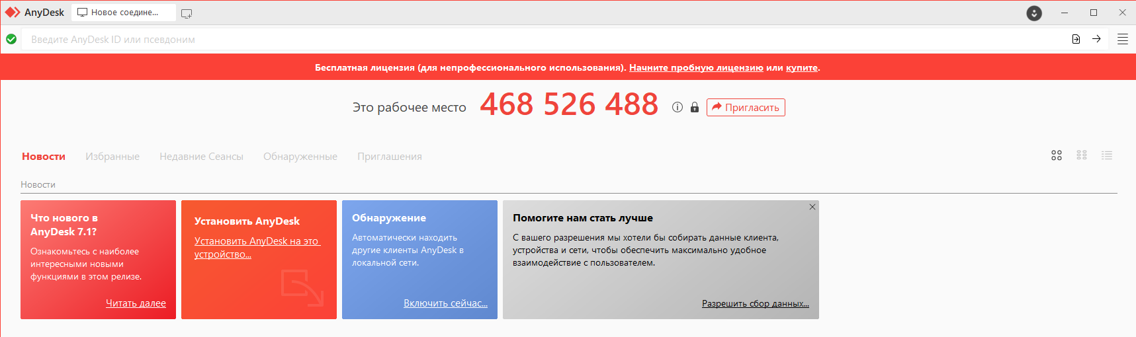

**Шаг 2 (Подключение).**

Ввёл код друга и нажал enter

Подключился к рабочему столу друга

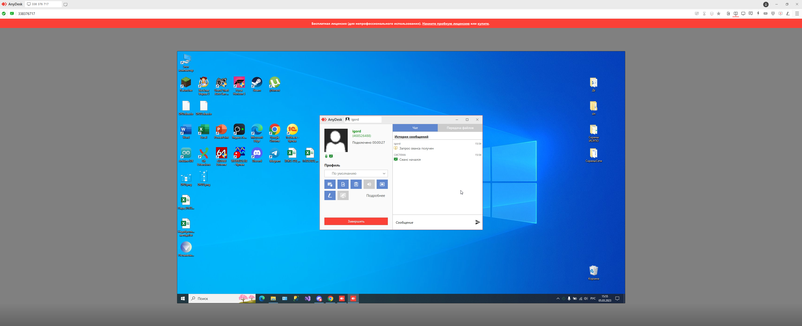

**Вывод:**

Я разобрался как установить приложение AnyDesk, подключаться рабочему столу удаленно.